**软件测试报告**

|  |  |  |  |
| --- | --- | --- | --- |
| 学院名称 | 计算机学院 | | |
| 专业名称 | 计算机科学与技术 | | |
| 所属学期 | 2017-2018(1) | | |
| 所属课程 | 基于Java的应用软件开发 | | |
| 项目名称 | Incidents Report | | |
| 小组序号 | 1 | | |
| 小组名单 | 班级 | 学号 | 姓名 |
| 计算机应用153 | 2015051152 | 张龙 |
| 计算机应用153 | 2015051158 | 林能 |
| 计算机应用153 | 2015051144 | 黄香源 |
| 计算机应用153 | 2015051146 | 吴佩明 |
| 指导教师 | **魏 乐** | | |
| 提交日期 | 2018年 1月 6日 | | |

目录

1 简介 1

1.1 编写目的 1

1.2 系统简介 1

1.3 定义和参考资料 1

2 测试概要 2

2.1 测试用例设计 2

2.1.1 事件获取接口测试用例设计： 2

2.1.2 登陆接口测试用例设计 6

2.1.3 管理事件测试用例设计 6

2.2 测试环境与配置 7

2.3 测试方法 8

2.3.1 事件提交测试 8

2.3.2 访问压力测试 9

2.3.3 创建警报测试 9

2.3.4 事件修改测试 9

2.3.5 管理员登录测试 9

2.3.6 管理员管理测试 9

3 测试结果与缺陷分析 10

3.1 测试执行情况记录 10

3.1.1 事件提交测试： 10

3.1.2 访问压力测试： 12

3.1.3 创建警报测试 16

3.1.4 事件修改测试 17

3.1.5 管理员登录测试 18

3.1.6 管理员管理测试 19

3.2 测试分析 20

3.2.1 能力 20

3.2.2 缺陷和限制 21

3.2.3 评价 21

4 测试结论 22

# 简介

## 编写目的

本测试项目拟对Incident Reports系统进行测试。Incidents Report系统为我们小组基于Java的应用开发所开发的系统。本测试的测试的目标是验证Incidents Report系统事件获取功能的完整性，其是否正确的实现，验证代码是否还有可以改进的地方，以及对事件获取接口进行负载测试，测试出在用户量逐渐增大的情况下，本系统的性能变化情况，为日后的系统优化奠定基础，同时还可以确保其在功能、性能等方面达到相关要求。

本集成测试采用黑盒测试来验证该功能是否照规范、规格或要求等设计，确保其功能完整性。然后对事件获取接口进行压力测试以考察其功能极限和隐患。

本测试计划面向相关项目管理人员，测试人员和开发人员。

## 系统简介

用于测试的系统为我们《基于Java应用软件开发》课程所开发的系统。本系统的目标是实现一个类似于美国 CrimeReports 的系统。CrimeReports是美国的一个犯罪记录查询网站，在这上面可以查到某个街区最近发生的偷盗，暴力事件等。但我们的题目将不会局限于犯罪信息标注，我们也会纳入某地的坑蒙拐骗，欺诈消费者的行为。

用户可以在本系统的网站上查询某个地区的犯罪欺诈记录，同时也可以在网站标注某地存在的犯罪，欺诈事件。

本系统主要实现了事件标注（报告），事件查询，统计图展示，管理员管理事件等功能。

## 定义和参考资料

术语

|  |  |
| --- | --- |
| **术语** | **解释** |
| 响应时间 | 客户端从给服务器发送一个请求开始直到完全接收了服务器反馈信息为止，这期间所用的时间称为响应时间 |
| 吞吐量 | 即系统在单位时间内完成的事件获取请求的数量 |
| 本系统/待测系统 | 指Incidents Report系统 |
| 事件获取接口 | 指本系统通过HTTP GET 方法获取事件列表的接口 |

参考资料：

1. 黑盒测试，维基百科，<https://zh.wikipedia.org/wiki/黑盒测试>
2. 白盒测试，维基百科，<https://zh.wikipedia.org/wiki/白盒测试>
3. 压力测试，维基百科，<https://zh.wikipedia.org/wiki/压力测试>
4. 怎样正确做 Web 应用的压力测试？，知乎，<https://www.zhihu.com/question/19867883>
5. 黑盒测试用例设计方法，cnblogs, <http://www.cnblogs.com/Jackc/archive/2009/02/24/1397433.html>
6. 软件测试，测试用例之等价类划分法，CSDN博客，<http://blog.csdn.net/u010028869/article/details/46056493>

# 测试概要

## 测试用例设计

### 事件获取接口测试用例设计：

#### 等价类法：

**等价类的划分：**

|  |  |  |
| --- | --- | --- |
| **输入等价类** | **有效等价类** | **无效等价类** |
| 经纬度  范围及长度  以及数据类型 | 1. 经度在前纬度在后用逗号隔开（精确度10-13） 2. 纬度在前经度在后用逗号隔开 | 1. 经纬度之间使用其它分隔符或无分隔符 2. 经纬度超出范围 3. 经纬度长度不够（精确度小于10-13） 4. 经纬度过于精确（精确度大于10-13） 5. 非数字字符 |
| 事件显示条数  范围及长度 | 1. 大于0整数 | 1. 输入小于0 2. 非数字字符 3. 输入过大 |
| 管理员标识类型及长度 | 1. 管理员ID，整型 2. 未指定管理员 | 1. 非数字字符 2. 不存在的管理员ID |

**等价类划分法测试用例设计：**

有效等价类测试用例：

注：输入数据标识为 / 则表示无该项数据输入

|  |  |  |  |  |  |
| --- | --- | --- | --- | --- | --- |
| **编号** | **测试数据（输入数据）** | | | **期望结果** | **覆盖有效等价类** |
| **经纬度** | **显示条数** | **管理员标识** |
| 1 | 39.905764575757956, 116.38041905273438 | 30 | / | 显示获取到的30条数据 | 1，8，13 |
| 2 | 116.38041905273438，39.905764575757956 | 30 | / | 显示获取到的30条数据或无数据 | 2，8，13 |
| 5 | 39.905764575757956, 116.38041905273438 | 30 | 2 | 显示ID位2的管理员添加的数据 | 1，8，12 |

**无效等价类测试用例：**

注：输入数据标识为 / 则表示无该项数据输入

|  |  |  |  |  |  |
| --- | --- | --- | --- | --- | --- |
| **编号** | **测试数据（输入数据）** | | | **期望结果** | **覆盖无效等价类** |
| **经纬度** | **显示条数** | **管理员标识** |
| 1 | 39.905764575757956, 116.38041905273438 | -5 | / | 出现错误提示 | 9 |
| 2 | 39.905764575757956@  116.38041905273438 | 30 | / | 出现错误提示 | 3 |
| 3 | 539.905764575757956, 116.38041905273438 | 30 | / | 无任何数据获取到 | 4 |
| 4 | 3 9.9057645956, 116.3804（在经度中加入了空格） | 30 | / | 出现错误提示 | 5，7 |
| 5 | 39.905764575757956, 116.38041905273438 | G | / | 出现错误 | 10 |
| 6 | 39.905764575757956, 116.38041905273438 | 999999  9999 | / | 出现错误 | 11 |
| 7 | 39.905764575757956, 116.38041905273438 | 30 | 5（不存在ID） | 出现错误 | 14 |
| 8 | 39.905764575757956, 116.38041905273438 | 30 | g | 出现错误 | 15 |
| 3 | 39.905764575757956  2342341,116.380419  0527343823423223 | 30 | / | 正确获取到30条数据 | 6 |
| 4 | 39.5, 116.3804 | 30 | / | 正确获取到30条数据 | 5 |

#### 边界法测试用例设计

|  |  |  |  |  |  |
| --- | --- | --- | --- | --- | --- |
| **编**  **号** | **测试数据（输入数据）** | | | **期望结果** | **边界类型** |
| **经纬度** | **显式条数** | **管理员标识** |
| 1 | 39.905764575757956, 116.38041905273438 | -4 | / | 错误 | 显示条数（小于范围） |
| -3 |
| -2 |
| 2 | 39.905764575757956, 116.38041905273438 | NULL | / | 错误 | 显示条数（显示条数不存在） |
| 3 | 39.905764575757956, 116.38041905273438 | 9999999 | / | 错误 | 显示数字（大于边界） |
| 8888888 |
| 7777777 |
| 4 | 39.905764575757956, 116.38041905273438 | 30 | / | 正确 | 显示数字（在范围内） |
| 5 | 39.905764575757956, 116.38041905273438 | 30 | 192 | 错误 | 管理员标识（不存在的管理员） |
| 191 |
| 190 |
| 6 | 39.905764575757956, 116.38041905273438 | 30 | NULL | 错误 | 管理员标识（管理员为空） |
| 7 | 39.905764575757956, 116.38041905273438 | 30 | / | 正确 | 管理员标识（在范围内） |
| 8. | NULL | 30 | / | 错误 | 经纬度（经纬度为空） |
| 9 | 39.905764575757956, 116.38041905273438 | 30 | / | 正确 | 经纬度（经纬度在范围内） |

### 登陆接口测试用例设计

注：输入数据标识为 / 则表示无该项数据输入

|  |  |  |  |  |
| --- | --- | --- | --- | --- |
| **编号** | **测试数据（输入数据）** | | **期望结果** | **等价类** |
| **账户名** | **密码** |
| 1 | sdfa | asdj | 出现错误提示 | 无效等价类 |
| 2 | testl 2 | tidjs | 出现错误提示 | 无效等价类 |
| 3 | testl 2 | testl2 | 登陆成功 | 有效等价类 |
| 4 | test | test | 登陆成功 | 有效等价类 |

### 管理事件测试用例设计

注：输入数据标识为 / 则表示无该项数据输入

|  |  |  |  |  |  |  |
| --- | --- | --- | --- | --- | --- | --- |
| **编号** | **测试数据（输入数据）** | | | | **期望结果** | **等价类** |
| **事件类型** | **发生时间** | **事件经纬度** | **可信度** |
| 1 | 暴力 | 2017-1-1 | 39.aszdasdsa,  116.38041905 | x | 出现错误提示 | 无效等价类 |
| 2 | bb | 2017-2-3 | 39.905764575,  116.38041905 | 1 | 出现错误提示 | 无效等价类 |
| 3 | 暴力 | 2017-3-1 | 40.905764575,  116.38041905 | 1 | 登陆成功 | 有效等价类 |
| 4 | 抢劫 | 2017-1-1 | 39.905764575,  116.38041905 | 1 | 登陆成功 | 有效等价类 |

## 测试环境与配置

下表简述了测试本系统的环境配置：

**数据库服务器配置**

数据库服务器采用腾讯云服务器，截图如下：

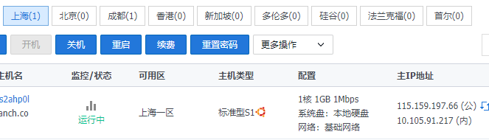

|  |  |
| --- | --- |
| CPU | 1核 |
| 内存 | 1GB |
| 硬盘（可用空间大小） | 50GB |
| 操作系统 | Ubuntu 16.04 |
| 应用软件 | MySQL 5.4 + phpMyAdmin |
| 公网地址 | 115.159.197.66 |
| 局域网地址 | 10.105.91.217 |

**应用服务器配置**

|  |  |
| --- | --- |
| CPU | 2核 |
| 内存 | 4G |
| 硬盘（可用空间大小） | 60G |
| 操作系统 | Windows7（企业版） |
| 应用软件 | NetBeans IDE 8.2 + Apache Tomcat 8.0.27 |
| 机器网络名 | 192.168.169.129 |
| 局域网地址 | 192.168.169.129 |

**客户端配置**

|  |  |
| --- | --- |
| CPU | Core i7-4710MQ四核处理器 |
| 内存 | 12G |
| 硬盘（可用空间大小） | 500G |
| 操作系统 | Windows10（企业版） |
| 应用软件 | NetBeans IDE 8.2、Jmeter 3.3、webscarab |
| 机器网络名 | 192.168.169.129 |
| 局域网地址 | 192.168.169.129 |

## 测试方法

### 事件提交测试

|  |  |
| --- | --- |
| 测试目标 | 事件的提交与获取 |
| 测试方法和技术 | 运用黑盒测试技术，通过对事件的提交，运行模拟请求 |
| 完成标准 | 与预计情况相符合 |

### 访问压力测试

|  |  |
| --- | --- |
| 测试目标 | 对系统进行压力测试 |
| 测试方法与技术 | 利用黑盒测试技术，对系统进行压力测试 |
| 完成标准 | 服务器的响应速度，是否报错 |

### 创建警报测试

|  |  |
| --- | --- |
| 测试目标 | 警报的创建 |
| 测试方法与技术 | 黑盒测试技术，输入有效值与无效值 |
| 完成标准 | 到达预期效果，成功创建事件警报 |

### 事件修改测试

|  |  |
| --- | --- |
| 测试目标 | 对接收的事件进行修改 |
| 测试方法与技术 | 黑盒测试，输入有效值与无效值 |
| 完成标准 | 达到预期效果，成功修改事件信息 |

### 管理员登录测试

|  |  |
| --- | --- |
| 测试目标 | 对管理员登录进行测试 |
| 测试方法与技术 | 黑盒测试，输入有效值与无效值 |
| 完成标准 | 达到预期目标，输入正确的管理员账号和密码后可以登陆，反之提示错误 |

### 管理员管理测试

|  |  |
| --- | --- |
| 测试目标 | 对管理员需要管理的数据进行测试 |
| 测试方法与技术 | 黑盒技术，通过我们软件的后台逻辑运行 |
| 完成标准 | 达到预期目标，能够正确修改，删除，事件和二级管理员 |

# 测试结果与缺陷分析

这部分主要汇总各种数据并进行度量，度量包括对测试过程的度量和能力评估、对软件产品的质量度量和产品评估。

## 测试执行情况记录

### 事件提交测试：

|  |  |  |
| --- | --- | --- |
| 用例编号 | 1 | |
| 描述 | 提交测试 | |
| 测试方法 | 1. 输入正确新增信息   位置： 39.90683934719737, 116.39671325683594  事件描述： 任意字符  事件类型： 火灾  发生时间： 2018/1/1  信息真实可靠确定 √   1. 输入正确新增信息   位置： 39.90025505675715, 116.42932891845703  事件描述： 任意字符  事件类型： 入室抢劫  发生时间： 2018/1/1  信息真实可靠确定 √ | |
| 期望结果 | 在输入正确的新增信息的时候，成功新增一条信息，输入错误信息时，提示错误 | |
| 测试结果 | 正确 | |
| 测试人 | 黄香源 | 日期：2018/1/1 |

测试截图：

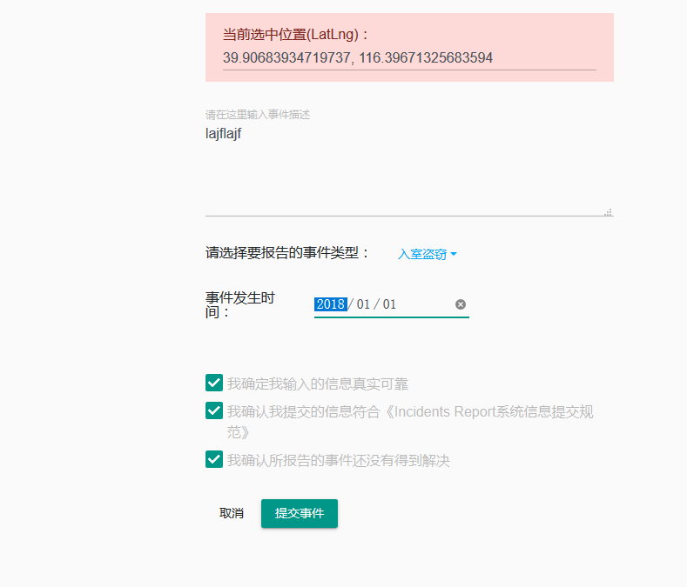

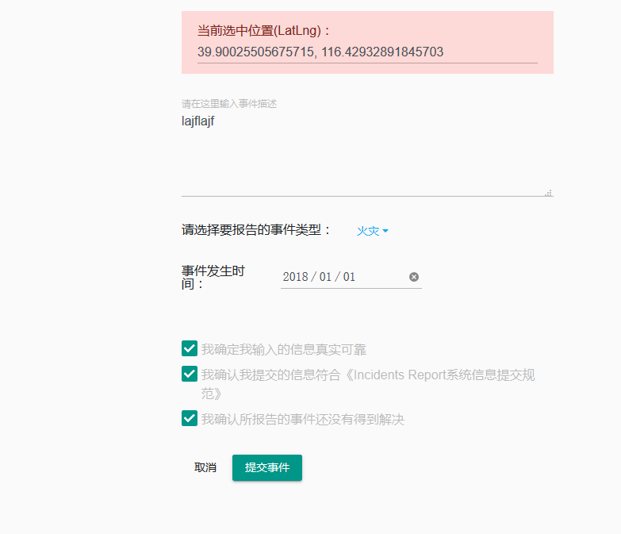



### 访问压力测试：

|  |  |  |
| --- | --- | --- |
| 用例编号 | 2 | |
| 描述 | 访问压力测试 | |
| 测试方法 | Apache JMeter来进行压力测试 | |
| 期望结果 | 系统能承受预期压力 | |
| 测试结果 | 基本达到预期 | |
| 测试人 | 张龙 林能 | 日期：2018/1.1 |

下面几张图为本系统进行压力测试的结果，由于LoadRunner无法启动（提示VuGen失败什么的），故我们小组使用了Apache JMeter来进行压力测试。

压力测试线程设置界面：我们小组设置了1000线程，每秒创建50个并发请求。

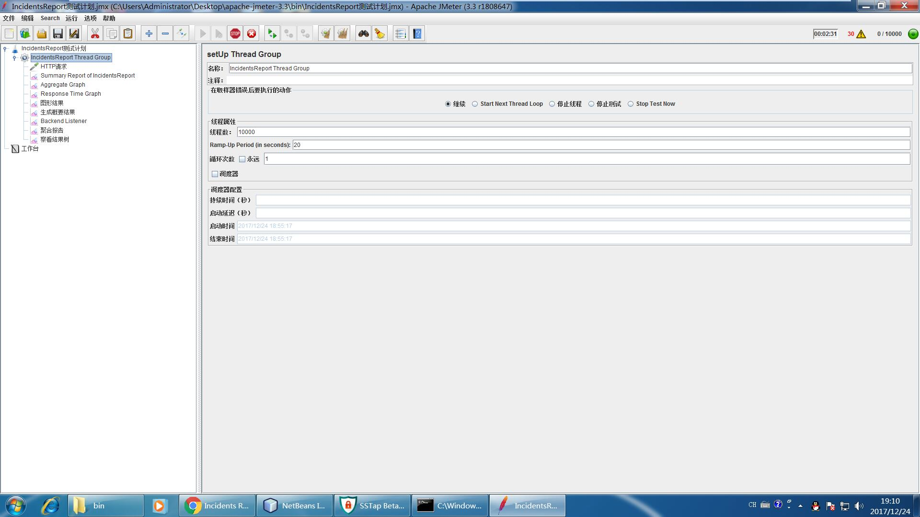

用于测试的URL字段值和URL地址：

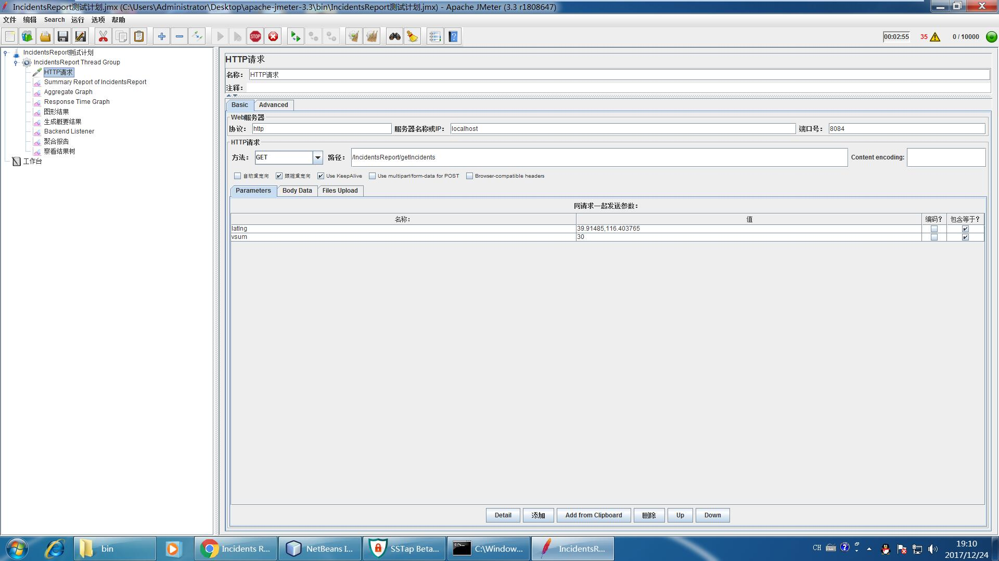

测试概况：

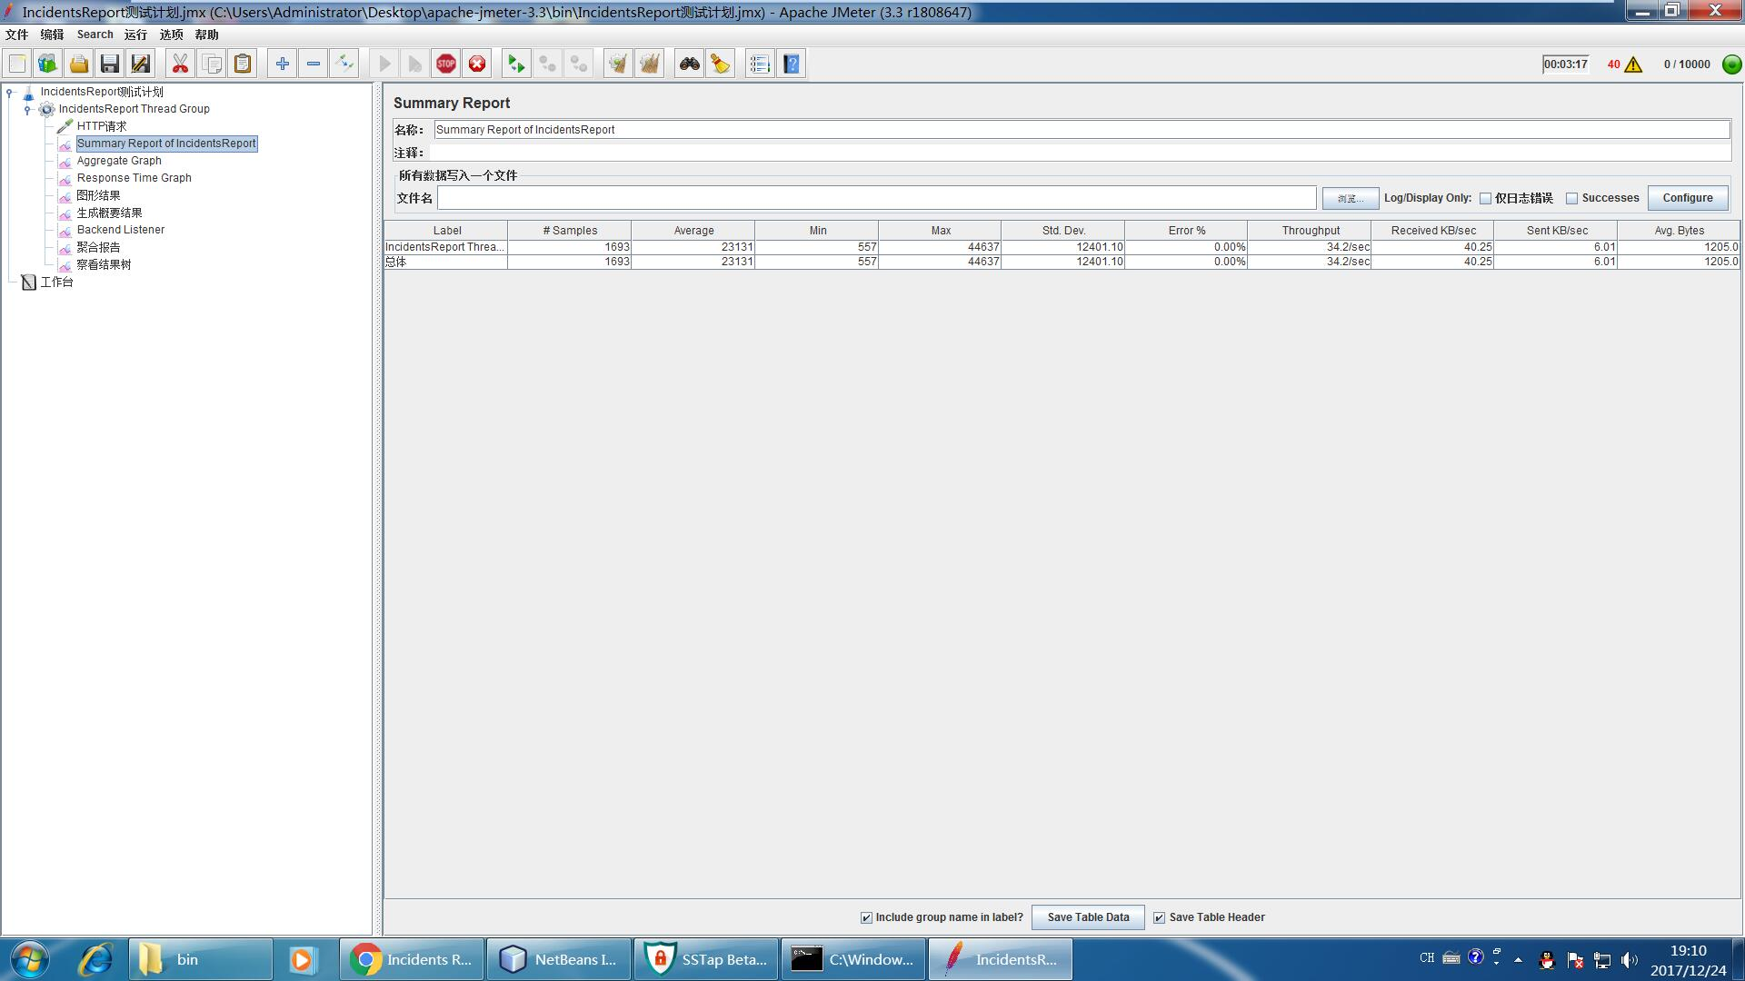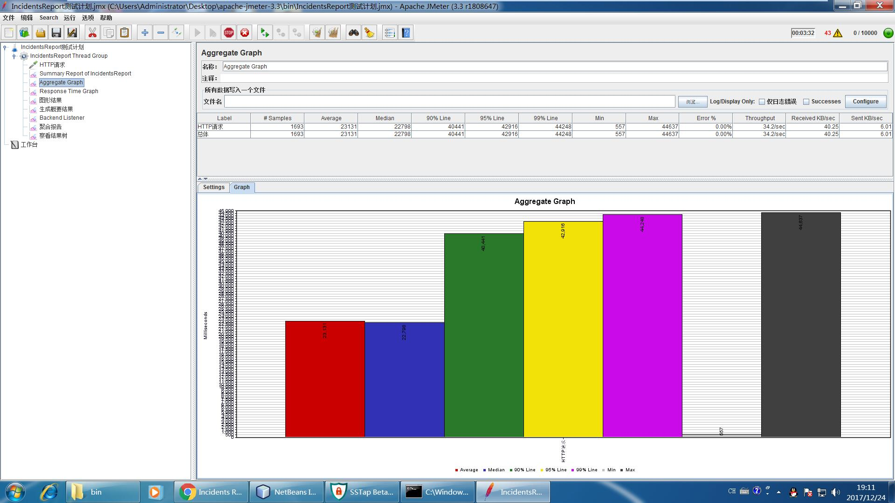

被测系统的响应时间图，单位 50ms

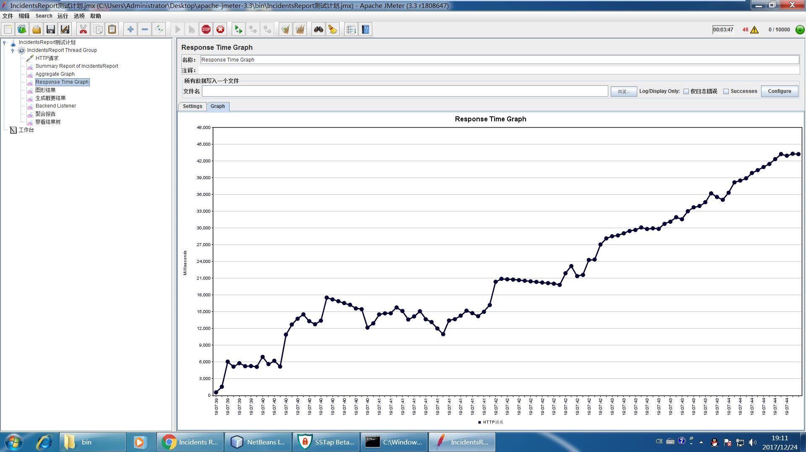

被测系统的吞吐量图：

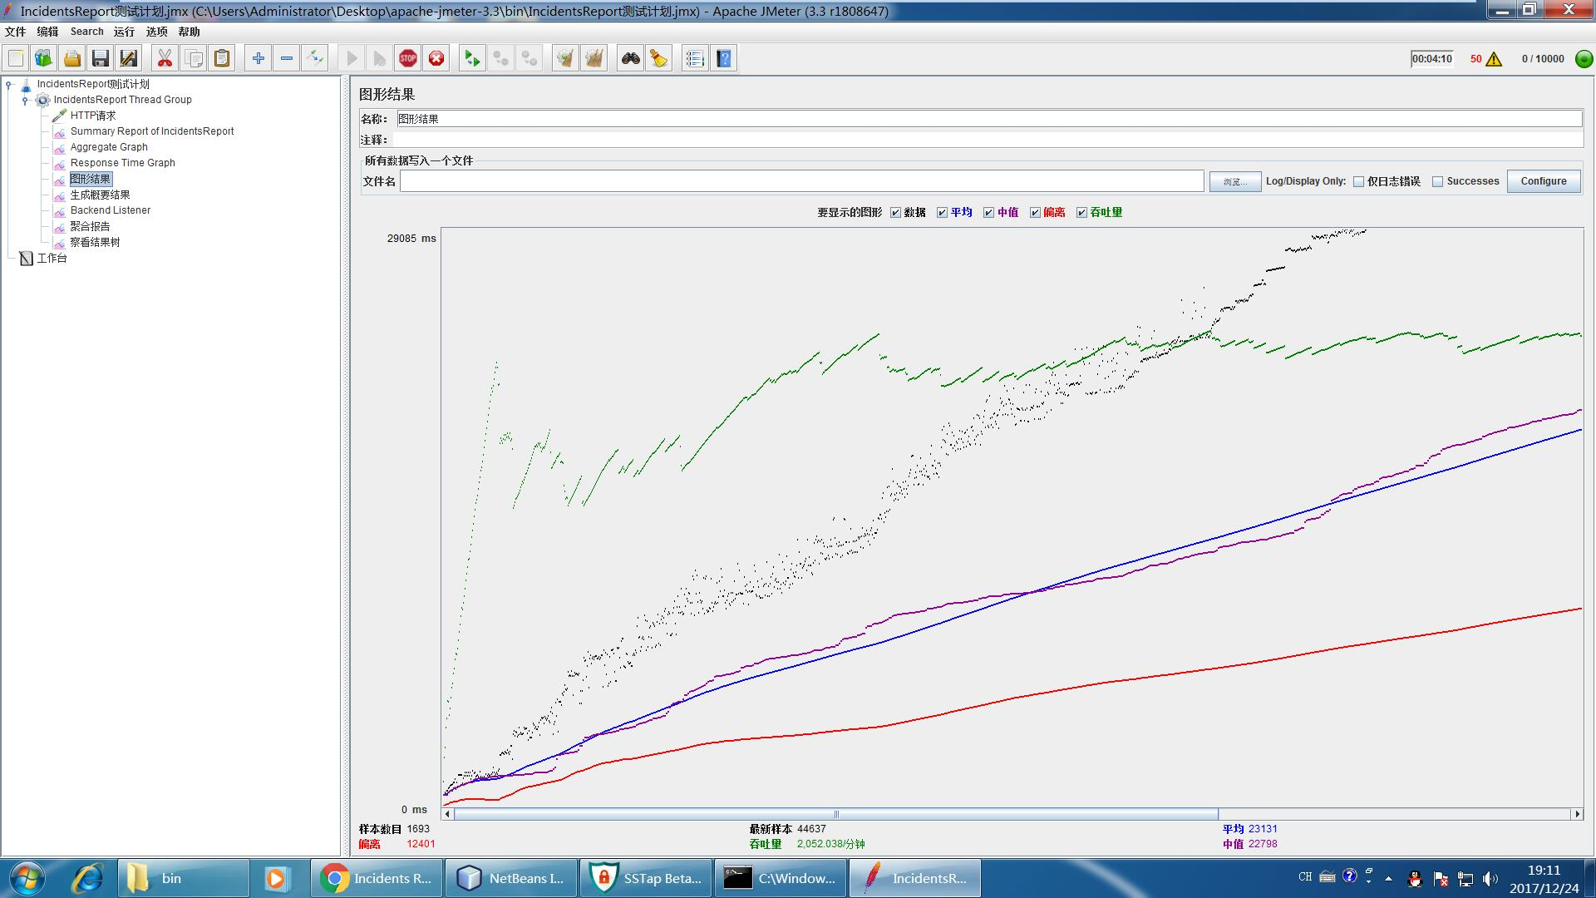

压力测试总体结果：

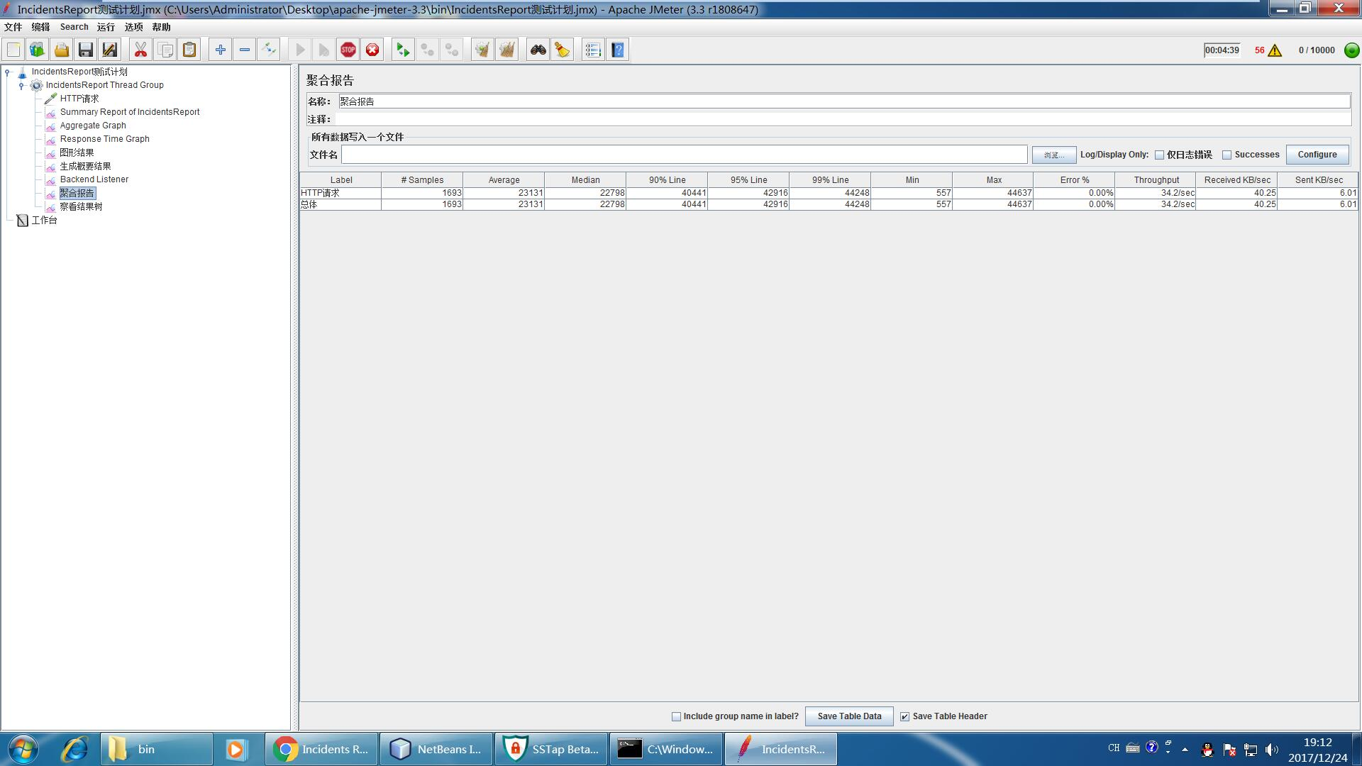

### 创建警报测试

|  |  |  |
| --- | --- | --- |
| 用例编号 | 3 | |
| 描述 | 警报创建测试 | |
| 测试方法 | 黑盒测试   1. 输入正确新增信息   电子邮件地址： 470229194@qq.com  警报名称： 任意字符  报警地理位置： 39.91485, 116.403765   1. 输入正确新增信息   电子邮件地址： 2089971698@qq.com  警报名称： 任意字符  报警地理位置： 39.91485, 116.403765 | |
| 期望结果 | 在输入正确的新增信息的时候，成功新增一条信息，输入错误信息时，提示错误 | |
| 测试结果 | 功能正确实现（排除客观原因后） | |
| 测试人 | 黄香源 | 日期：2018/1/1 |

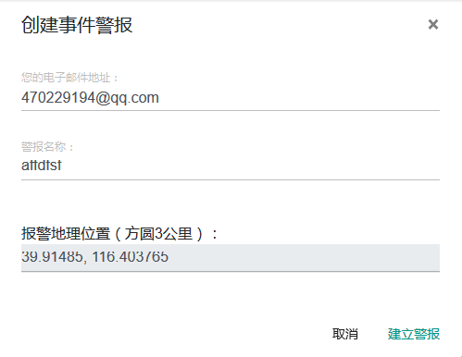测试截图：

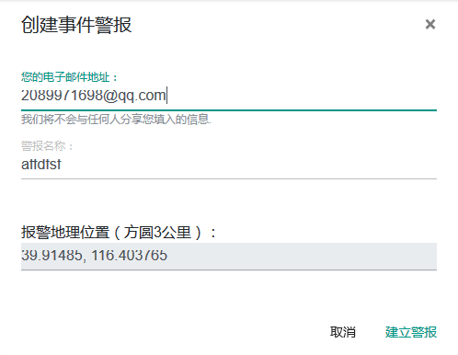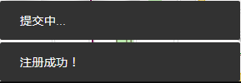

### 事件修改测试

|  |  |  |
| --- | --- | --- |
| 用例编号 | 4 | |
| 描述 | 事件修改 | |
| 测试方法 | 黑盒测试   1. 登陆管理员账户 2. 在管理界面选择事件列表选项卡 3. 任意选择一个事件，单击修改 4. 修改事件信息，修改完毕后点击保存修改 5. 检查是否成功修改 6. 继续任选一事件进行修改，尝试使用非法数据，保存 7. 检查是否出现错误提示 | |
| 期望结果 | 能够正确修改事件，并且输入数据非法时进行提示 | |
| 测试结果 | 功能正确实现 | |
| 测试人 | 黄香源 | 日期：2018/1/1 |

测试截图：

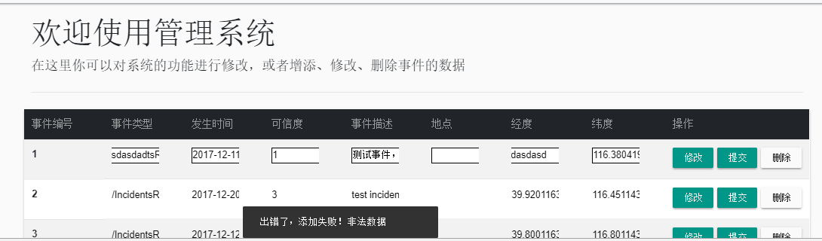

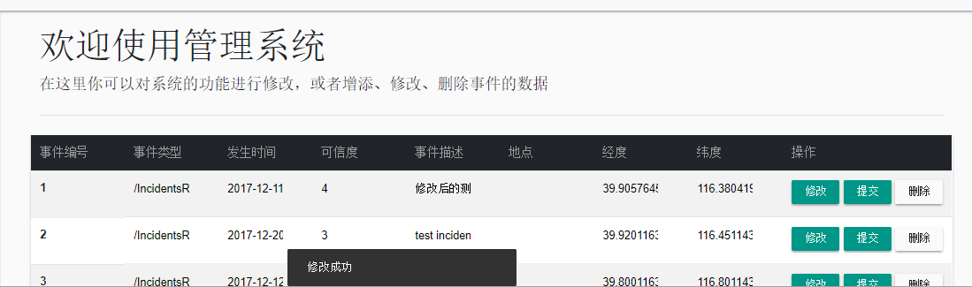

### 管理员登录测试

|  |  |  |
| --- | --- | --- |
| 用例编号 | 5 | |
| 描述 | 管理员登录测试 | |
| 测试方法 | 黑盒测试   1. 输入正确登录信息   用户名： testl2  密码： testl2   1. 输入错误登录信息   用户名： sdfa  密码 asdj | |
| 期望结果 | 在输入正确的登录信息时，可以成功登录，输入错误的登录信息时，提示错误 | |
| 测试结果 | 功能正确实现 | |
| 测试人 | 黄香源 | 日期：2018/1/1 |

测试截图：

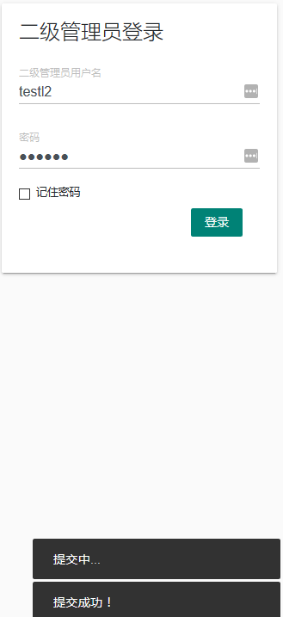 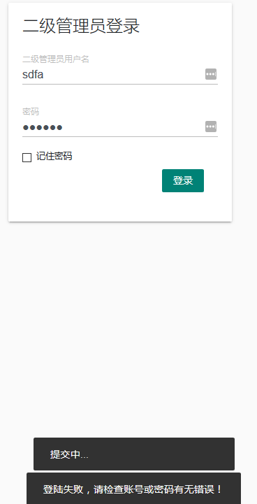

### 管理员管理测试

|  |  |  |
| --- | --- | --- |
| 用例编号 | 6 | |
| 描述 | 管理员管理事件包括增加删除，修改哦，以及添加新管理员 | |
| 测试方法 | 黑盒测试   1. 登陆管理员账户 2. 在管理界面选择事件列表选项卡 3. 任意选择一个事件，单击修改 4. 修改事件信息，修改完毕后点击保存修改 5. 检查是否成功修改 6. 任意删除一事件，重新加载事件列表，检查事件是否成功删除 7. 换到管理员选项卡，任意选中一二级管理员，修改其信息，并检查是否修改成功。 8. 任意删除一二级管理员，并检查是否删除成功 | |
| 期望结果 | 能够正常添加删除和修改事件以及二级管理员 | |
| 测试结果 | 功能正确实现 | |
| 测试人 | 张龙 | 日期：2018/1/3 |

测试截图：

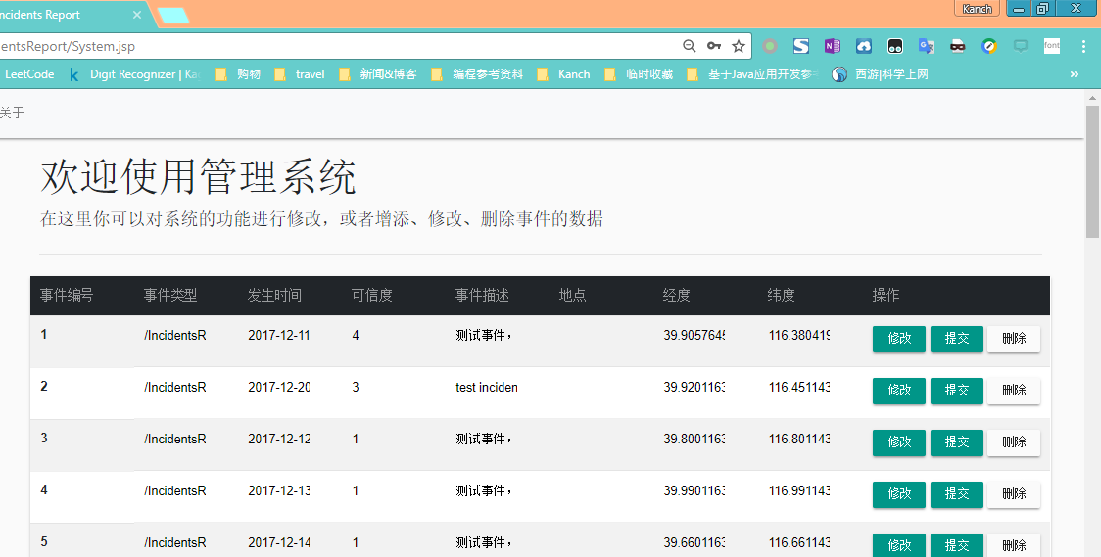





## 测试分析

### 能力

|  |  |
| --- | --- |
| 功能名称 | 能力 |
| 事件提交 | 对发生的事件按照位置、类型、描述等进行事件的提交 |
| 事件修改 | 针对事件的真实对错等性质，能对提交的事件进行修改 |
| 创建警报 | 用户需要了解某地信息时，可以通过邮件的形式向用户发送提醒邮件 |
| 管理员登录 | 实现管理员后台登录 |
| 管理员管理 | 实现管理员通过后台的操作对数据等重要信息进行管理 |
| 系统承受压力 | 针对访问量，有预期的承受压力的能力 |

### 缺陷和限制

1).部分非法输入也能够得到结果不报错

2). 压力测试中出现了大量的数据库错误

3).以上错误对软件功能无根本性影响

### 评价

**事件修改：**

事件修改我们使用的是黑盒测试，经过测试，事件修改功能能够成功实现事件修改，但是当输入错误数据时，会直接提示出错，可以考虑将错误提示精确到具体某一列。怎样用户友好程度会更高。

**创建警报：**

创建警报使用黑盒测试进行测试，经过测试，我们确认创建警报系统基本实现所需功能，但是由于126邮箱的问题和网络质量，在发送邮件的过程中可能会无法发送。

**管理员登录：**

我们使用了黑盒测试来对管理员登陆进行测试，经过测试，管理员登陆功能正常实现

**管理员管理：**

我们使用黑盒测试来测试管理员管理事件的功能，经过测试，确认该功能正常实现，未发现引发问题的bug

**事件提交测试等：**

我们使用了黑盒测试，正确的输入可以获得正确的结果，但同时我们也发现部分非法输入也可以获得结果。总体上讲，事件获取接口的功能实现与设计初期基本一致，但是非法输入也能够得到结果而不报错是意料之外的。

**系统性能压力测试：**

在压力测试中，我们使用了1000线程来模拟1000用户，每秒有50名用户并发访问，单从服务器响应速度看，由于在同一个网络中，所以服务器的响应速度非常快，似乎没有错误出现。但实际上，由于代码中没有合理复用已经存在的数据库连接对象，我们可以从Tomcat服务器日志中发现，出现了大量的数据库错误，即，无法连接数据库，我觉得，是因为我们数据库服务器的带宽只有1Mbps，另外，MySQL服务器的线程池配置不合理导致的。在压力测试上，本系统大概只能满足50人以下的并发访问，在这里仍然存在提升空间。

# 测试结论

系统的功能测试如下表：

|  |  |  |
| --- | --- | --- |
| 功能名称 | 功能描述 | 是否通过测试 |
| 事件提交 | 对发生的事件按照位置、类型、描述等进行事件的提交 | 是 |
| 事件修改 | 针对事件的真实对错等性质，能对提交的事件进行修改 | 是 |
| 创建警报 | 用户需要了解某地信息时，可以通过邮件的形式向用户发送提醒邮件 | 是 |
| 管理员登录 | 实现管理员后台登录 | 是 |
| 管理员管理 | 实现管理员通过后台的操作对数据等重要信息进行管理 | 是 |
| 系统承受压力 | 针对访问量，有预期的承受压力的能力 | 是 |
| 用户界面 | 友好用户界面 | 是 |

本次测试完全依照现有的功能模块进行功能和性能测试，功能测试覆盖率80%以上，性能测试场景具有操作代表性。根据测试结果可以得出：在当前的服务器软硬件、网络环境下软件系统功能符合验收标准，性能测试结果达到性能指标也基本符合验收标准。

另外，根据测试结果看，本系统还有以下方面有待改进：

1. 错误提示不够规范，即使是无效等价类的测试用例在某些情况下也可以获取到正确的数据，这里应该增加输入判断，当为无效等价类输入时，应该直接返回错误，而不是等待系统出错后再返回。
2. 接口安全性较低，获取管理员添加的事件时，应具有适当的鉴权机制。防止数据被非法获取。
3. 某些代码过于复杂，导致获取数据时产生额外开销，应当尽量精简优化该部分代码。
4. 数据库操作代码需要优化，当大量并发用户使用时，照成数据库读取拥塞，应该合理复用数据库连接，而不是每一次都新建数据库连接对象进行操作。